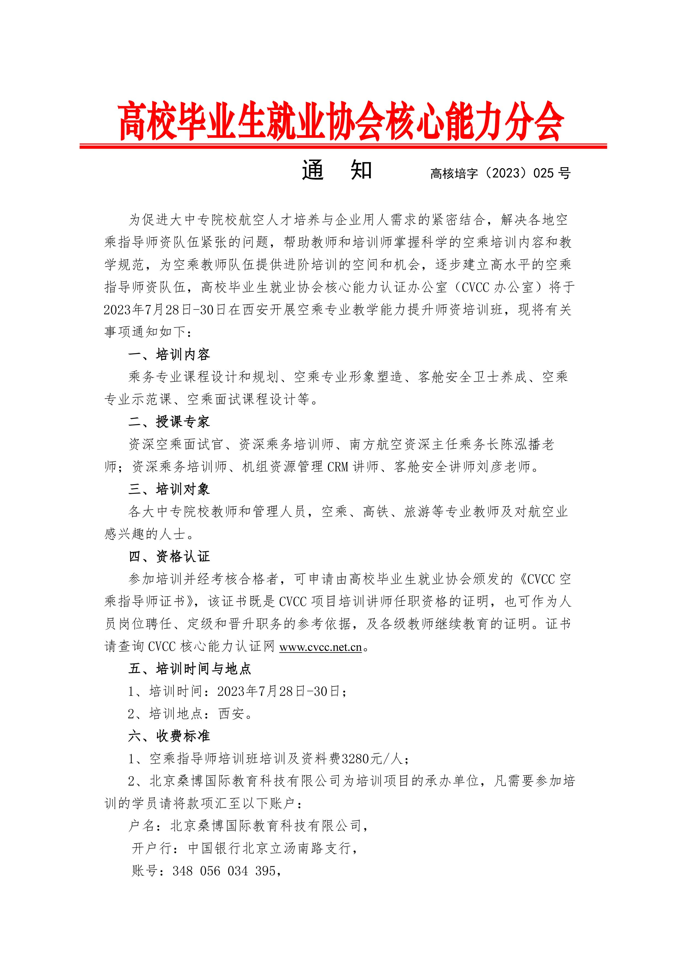

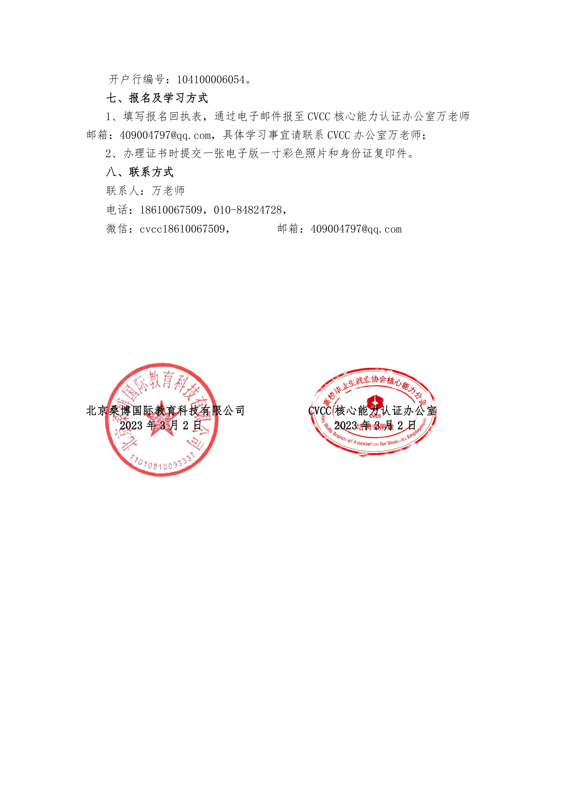

**附件一：CVCC空乘专业教学能力提升师资培训（西安）班日程安排**

|  |  |  |  |
| --- | --- | --- | --- |
| **时间：2023年7月28日上午9:00-12:00，下午14:00-17:00；**  **主讲老师：陈泓播老师** | | | |
| **课程主题** | | 乘务专业课程设计和规划 | **空乘专业形象塑造** |
| **课程**  **内容** | 1. VUCA时代航空业现状和发展 2. 各大航空公司面试流程介绍   3、空乘岗位职业通道建设  4、院校空乘专业课程设计方案  5、乘务课程思政教学设计 | | 1、空乘老师着装规范  2、空乘专业仪容规范  3、空乘专业仪态规范  4、空乘专业表情规范 |
| **时间：2023年7月29日上午9:00-12:00 ， 下午14:00-17:00；**  **主讲老师：刘彦老师** | | | |
| **课程主题** | | 角色转变—客舱安全卫士养成（现论&实操） | |
| **课程**  **内容** | 1.民航客舱安全管理课程介绍及教学设计  —看电影学习应急处置  —经典案例分析，提升应急处置能力 | | 2.飞机客舱设备课程之教学方法  -空客舱门&波音舱门  -TSOC舱门实操教学法  3.生命速递，与时间赛跑  -高质量徒手CPR与现场急救（机上急救案例分析） |
| **时间：2023年7月30上午9:00-12:00 ， 下午13:30-16:30；**  **主讲：陈泓播老师** | | | |
| **课程**  **主题** | **空乘专业示范课程** | | **面试课程设计模板** |
| **课程**  **内容** | 1. 声音形象课程演练 2. 客舱服务情景演练   ----四个阶段角色扮演  ----面对投诉的N种应对 | | 1. 面试官心理解读 2. 如何打动面试官   2、半结构化面试考点解读  3、面试全流程演练 |

**附件二：CVCC空乘专业教学能力提升师资培训（西安）班报名回执表**

培训地点：西安

培训时间：2023年7月28日-30日

|  |  |  |  |  |
| --- | --- | --- | --- | --- |
| 单位名称 | |  | | |
| 姓名 | 性别 | 职务/职称 | 手机号码 | 住宿要求 |
|  |  |  |  | 自住（单间/双人间）/合住/不住宿 |
|  |  |  |  | 自住（单间/双人间）/合住/不住宿 |
|  |  |  |  | 自住（单间/双人间）/合住/不住宿 |
|  |  |  |  | 自住（单间/双人间）/合住/不住宿 |
|  |  |  |  | 自住（单间/双人间）/合住/不住宿 |

注：联系人：万治湘 18610067509，微信号：cvcc18610067509,请将报名回执发送至：409004797@qq.com